Recensie Sylvia ★★★★1/2
dinsdag 25 september 2018Theatre National BrusselBert Hertogs
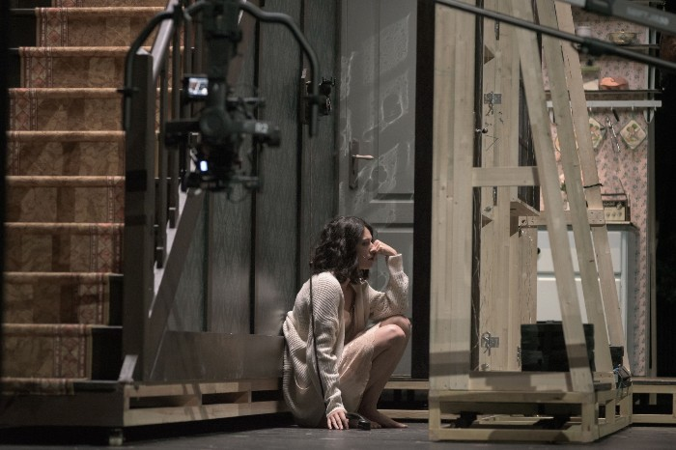
Foto: Hubert Amiel
Sylvia van Fabrice Murgia, Cie. Artara met muziek van An Pierlé Quartet (An Pierlé aan piano en zang, Koen Gisen op basklarinet, sax, gitaar en percussie, Hendrik Lasure op toetsen en computers, en Casper Van de Velde op percussie) en live filming in verschillende scènes (zoals: ‘Ik haat kritiek’, ‘Ik haat mannen’ en ‘BBC’ waar Sylvia’s man zich tamelijk kritisch en negatief uit over het aantal teksten dat ze schrijft, …) door Juliette Van Dormael ademt wereldklasse uit van begin tot einde. Een nagebouwde filmset uit de jaren ’50 vertelt het verhaal van de Amerikaanse dichteres Sylvia Plath die zelfmoord pleegde in Londen door de gastoevoer open te draaien en haar hoofd in de oven te leggen. Plath wordt gezien als een feministe, vandaar ook dat op het einde van de voorstelling er nog eens tekstfragmenten van onder andere Emily Dickinson, Virginia Woolf en Anne Sexton tegenaan gegooid worden. Die voegen nauwelijks wat toe aan deze verder uitmuntende voorstelling omdat de cirkel (tussen de spelscène van de zelfmoord en de vertelling erover op het einde) al rondgemaakt is. Kortom: als toeschouwer verwacht je dan een fade out van het podiumlicht. Maar die komt er nog niet.
Wat deze muziektheatervoorstelling zo prachtig maakt, is het ijzersterke trio spel-muziek-en live filming. In het acteren zien we 9 verschillende actrices (in getailleerde ‘50s jurken die hun vrouwelijkheid benadrukken en van de hand zijn van Marie-Hélène Balau) in de rol van Sylvia kruipen om zo de verschillende facetten van haar complexe persoonlijkheid neer te zetten. Zo leest de voorstelling als een aanklacht tegen de toen overheersende opvatting dat de vrouw aan de haard moest blijven en haar hoofdtaken bestonden uit koken, boodschappen doen, kuisen en voor de kinderen zorgen (Frieda wordt in 1960 geboren, Nicholas 2 jaar later).
Sylvia zal voor haar man Ted Hughes zorgen zoals het Amerikaanse ideaalbeeld haar oplegt, hem ’s ochtends een ontbijt aanbieden, om vervolgens zich te storten op het huishouden. Dat dat haar ding niet is, zien we in twee scènes waarin ze een ei laat vallen wanneer ze eiwit wil kloppen. Een verwijzing is het ook naar een miskraam krijgen. In de beeldvoering van Juliette Van Dormael wordt dus vaak het tactiele, het zintuiglijke, het niet uitgesprokene getoond. Als er tekst is wordt die in witte letters geprojecteerd op het scherm, de teksten die An Pierlé zingt in geel. Kortom: deze voorstelling heeft oog voor detail. Alleen al de openingsscène, waarbij Sylvia haar hand tegen het raam houdt terwijl het buiten regent, is wondermooi. Sylvia stond al om vijf uur ’s ochtend op om zelf wat te kunnen schrijven. Verder stond haar dag voor de rest zowat volledig in het teken van het gezin.
Juliette Van Dormaels beeldtaal bezit diezelfde poëzie en rijkdom die haar vader Jaco Van Dormael (denken we maar aan Le Huitième Jour dat eenzaam aan de top prijkt in ons lijstje van favoriete Belgische films) hanteert. Zo zien we Sylvia dansen terwijl de muren (met kerstlichtjes versierd) rond haar ook dansen en de kraancamera toertjes doet, of is er een naaktscène in een plasje water tussen de bomen waar ze haar eerste kind baart. Treffend brengt Van Dormael de verschillende gezichten van Sylvia in beeld: van de dromerige poëtica, over de huisvrouw die repetitief werk dient te verrichten, de radeloze echtgenote die zich afvraagt waar haar man zit als die niet thuiskomt op een avond, de furieuze vrouw die een bord tegen de grond kegelt, de seksuele vrouw wanneer ze als beeld de ‘vrucht’ gebruikt in haar teksten, de gebroken vrouw die staand met de rug tegen de muur traag naar beneden glijdt om in gehurkte positie te eindigen, … Zelf liet ze daarover het volgende optekenen: ‘I want to live and feel all the shades, tones and variations of mental and physical experience possible in my life. And I am horribly limited.’
Moeiteloos haalt Juliette Van Dormael de sfeer van de jaren ’50 binnen begeleid door een eclectische soundtrack (van sferische, etherisch live gezongen ballades tot rock ’n roll tijdens het literair feestje) waarvoor An Pierlé tekent. Mochten die nummers ooit uitgebracht worden, staan we als de eerste klaar om het schijfje in ons bezit te krijgen. Zelden dus zo’n straffe blend geweten waarbij de verschillende disciplines elkaar versterken zodat het geheel niet alleen erg consistent overkomt – ok, op dat ene smartphone-moment na misschien waarbij de illusie van de ‘50s even nodeloos doorbroken wordt – maar vooral ook het totale plaatje tot een ongezien sterk geheel vormt.
Tijdens die scène horen we ook Plaths tekst: ‘Please let him come, and give me the resilience and guts to make him respect me, be interested, and not to throw myself at him with loudness or hysterical yelling; calmly, gently, easy baby easy. He is probably strutting the backs among crocuses now with seven Scandinavian mistresses. And I sit, spiderlike, waiting, here, home; Penelope weaving webs of Webster, turning spindles of Tourneur. Oh, he is here; my black marauder; oh hungry hungry. I am so hungry for a big smashing creative burgeoning burdened love: I am here; I wait; and he plays on the banks of the river Cam like a casual faun.’ uit ‘The Unabridged Journals of Sylvia Plath’. Op 16 juni 1956 huwt ze met Ted die ze leerde kennen op dat literair feestje: ‘St Botolph’s Review’.
Eerder, wanneer Plaths samenwerking met het modemagazine Mademoiselle beëindigd is, belandt Sylvia in haar eerste zware depressie waarbij ze elektroshocktherapie kreeg. Ze wou immers graag deelnemen aan een literair atelier maar werd niet geselecteerd. Een eerste zelfmoordpoging volgt. ‘Schrijven zonder gepubliceerd te worden is zinloos.’ horen we. Die poging mislukt maar wordt wel het onderwerp van haar enige roman die in 1963 verschijnt: ‘The Bell Jar’ onder haar pseudoniem Victoria Lucas. Na de geboorte van hun kinderen ontdekt Sylvia dat haar man ontrouw is, ze verlaat hem en gaat met haar kinderen in Londen wonen net voor kerst 1962. Haar meest creatieve periode breekt dan aan. Maar het is er ook een van korte duur wanneer de donkere gevoelens haar opnieuw in haar macht krijgen en vernietigen. ‘Dying is an art, like everything else. I do it exceptionally well.’ klinkt het in Lady Lazarus.
Bert Hertogs
http://www.concertnews.be/recensietonen.php?id=3882&kop=Sylvia%20%E2%98%85%E2%98%85%E2%98%85%E2%98%851/2&waar=Theatre%20National%20Brussel

